
Colegio Universitario de Cartago
BD-141 Big Data

Human Behavior AI:
“Detección de Manipulación Digital y Comportamiento Artificial”
Proyecto – Fase 1

Realizado por:
Mariana Méndez Pérez
Luis Diego Montero Vargas
Josué Redondo Gómez
Claret Rodríguez Jiménez
Nadin Rojas López

Profesora:
Ericka Valverde Navarro

Cuatrimestre II
2026

Tabla de contenido
1. Integrantes 3
2. Nombre del proyecto 3
3. Descripción completa del problema 3
4. Justificación 4
5. Objetivos 5
Objetivo General 5
Objetivos específicos 5
6. Impacto del problema 7
7. Posibles fuentes de datos 9
8. Tecnologías para utilizar 10
9. Explicación preliminar del uso de IA 12
10. Diagrama preliminar de solución 13
11. Posibles riesgos y retos 13
12. Referencias bibliográficas 15

Fase 1 – Definición del problema

Integrantes
El equipo está conformado por los siguientes integrantes: Mariana Méndez Pérez, Luis Diego Montero Vargas, Josué Redondo Gómez, Claret Rodríguez Jiménez, Nadin Rojas López.

Nombre del proyecto
El proyecto lleva por nombre:
“Human Behavior AI: Sistema de Detección de Manipulación Digital y Comportamiento Artificial”

Descripción completa del problema
Las plataformas digitales modernas, como redes sociales, foros, sistemas de votación en línea, tiendas de comercio electrónico y aplicaciones de streaming, enfrentan actualmente una amenaza creciente causada por actores artificiales que simulan ser humanos. Estos actores, conocidos como bots o cuentas automatizadas, generan interacciones falsas que distorsionan la realidad digital y afectan la autenticidad de las plataformas.
El problema principal es que el comportamiento artificial se ha vuelto cada vez más sofisticado, lo que dificulta su detección mediante métodos tradicionales. Actualmente existen bots capaces de generar likes, comentarios y compartidos masivos para aumentar artificialmente la popularidad de ciertos contenidos. Además, algunas cuentas automatizadas logran imitar patrones de comportamiento humano con el objetivo de evitar ser detectadas fácilmente por los sistemas de seguridad.
De igual manera, la automatización maliciosa puede utilizarse para crear tendencias falsas, manipular la opinión pública y alterar métricas digitales que afectan decisiones empresariales, campañas políticas y la confianza de los usuarios en las plataformas digitales. También existen redes de cuentas artificiales, conocidas como botnets, que trabajan de manera coordinada para amplificar mensajes específicos y generar una percepción falsa de apoyo o popularidad.
Este fenómeno genera consecuencias importantes, como pérdidas económicas para anunciantes, propagación de desinformación y disminución de la confianza en las plataformas digitales. Además, diversos estudios relacionados con fraude publicitario digital estiman pérdidas millonarias anuales provocadas por tráfico automatizado y actividad no humana en plataformas digitales.
Debido a la gran cantidad de datos generados diariamente por millones de usuarios, la detección de estos comportamientos representa un desafío complejo para los métodos tradicionales. La escala, velocidad y sofisticación de las interacciones artificiales dificultan identificar patrones sospechosos de manera manual o mediante sistemas básicos de detección, lo que hace necesario utilizar enfoques capaces de procesar grandes volúmenes de información y analizar patrones complejos de comportamiento digital.

Justificación
La elección de esta problemática responde a algo que actualmente cualquier usuario de redes sociales puede identificar fácilmente: la presencia de cuentas falsas, comentarios automatizados y métricas infladas artificialmente. Lo que a simple vista podría parecer un problema menor, en realidad representa uno de los principales desafíos de seguridad digital que enfrentan plataformas como X (Twitter), Meta y LinkedIn, las cuales invierten grandes recursos en el desarrollo de sistemas capaces de detectar fraude y comportamiento artificial. Esto demuestra que no se trata únicamente de un tema académico, sino de una necesidad real dentro de la industria tecnológica actual.
Desde el punto de vista del curso, este proyecto resulta especialmente útil porque permite trabajar con datos reales y complejos. El comportamiento digital de los usuarios genera eventos continuos, como tiempos de respuesta, secuencias de clics y patrones de publicación, que no pueden analizarse fácilmente mediante herramientas tradicionales o consultas simples. Debido a esto, es necesario procesar, limpiar y transformar grandes volúmenes de información, aplicando conceptos relacionados con Big Data y análisis de datos.
En cuanto al uso de Inteligencia Artificial, el proyecto plantea la utilización de algoritmos como Isolation Forest para detección de anomalías y Random Forest para clasificación de cuentas sospechosas. La intención no es únicamente utilizar IA, sino aplicar modelos que realmente se adapten a las características del problema, especialmente por la presencia de patrones complejos y datos desbalanceados.
Finalmente, otro aspecto importante es que existen datasets públicos y etiquetados disponibles en plataformas como Kaggle y repositorios académicos, lo que hace viable desarrollar el proyecto dentro del tiempo del cuatrimestre sin depender de información privada ni comprometer datos de usuarios reales. Además, en caso de ser necesario, parte de los datos podrían ser generados mediante simulaciones o herramientas de Inteligencia Artificial, con el objetivo de recrear patrones de comportamiento artificial y complementar el análisis del proyecto.

Objetivos

Objetivo General
Desarrollar una solución basada en Big Data e Inteligencia Artificial que permita identificar y analizar patrones de comportamiento artificial en plataformas digitales, mediante el procesamiento de datos y detección de anomalías en la actividad de los usuarios.

Objetivos específicos

- Recopilar y preparar datasets relacionados con comportamiento de usuarios en plataformas digitales para su análisis y procesamiento.

- Analizar patrones de interacción y secuencias de comportamiento que permitan identificar actividades sospechosas o automatizadas.

- Procesar, limpiar y transformar grandes volúmenes de datos digitales para facilitar la detección de anomalías y patrones repetitivos.

- Implementar un modelo básico de Inteligencia Artificial orientado a la detección de comportamientos artificiales y cuentas sospechosas.

- Desarrollar visualizaciones que faciliten la interpretación de patrones y anomalías detectadas en los datos.

Impacto del problema

La proliferación de automatizaciones maliciosas, presentes en forma de bots o de interacciones falsas en el entorno digital, ha dejado de ser un contratiempo técnico para volverse una amenaza operativa y financiera a nivel global. Un ejemplo de esta situación es el fraude publicitario, el cual según Cloudflare (s.f.), se define como cualquier intento de cometer fraude en redes sociales con el objetivo de conseguir un beneficio económico mediante la implementación de bots, algunas de las metodologías en las que se pueden presentar son las siguientes:
- Anuncios ocultos: es cuando el anuncio no se muestra de forma explícita, de modo que el usuario no lo ve directamente. Esta metodología se emplea en redes publicitarias cuyo pago está enfocado en la cantidad de visualizaciones.

- Secuestro de Clics: este ocurre cuando el clic que se hace en un anuncio se mueve a un anuncio completamente diferente, de modo que se roba la interacción.

- Instalación de aplicaciones falsas: este se presenta principalmente en dispositivos móviles y consiste en la instalación de aplicaciones que están repletas de anuncios y no contienen el aplicativo que fue inicialmente prometido.

- Fraude publicitario con botnets: funciona mediante la utilización de granjas de bots para hacer miles de clics falsos en un anuncio o página web en específico con el objetivo de aumentar la cantidad de interacciones.
Situaciones de este estilo pueden tener una afección directa en el aspecto financiero y económico a nivel mundial, dado que la manipulación de métricas mediante la implementación de bots involucra un costoso impacto en las finanzas corporativas, donde las pérdidas generadas a raíz del fraude publicitario a nivel mundial pueden llegar a cifras cercanas a los $100.000 millones de dólares. A nivel de infraestructura, la automatización tiene un impacto directo en los costos de TI, teniendo en cuenta que, según reportes, el tráfico automatizado ya representa poco más del 50% de todo el tráfico web, siendo una gran parte de este los bots usados con fines maliciosos.
Los problemas no solo se presentan en el plano económico, dado que la alta presencia de bots puede producir una contaminación de datos a gran escala, lo cual se ha evidenciado principalmente en las plataformas analíticas, donde los bots que incorporan inteligencia artificial han logrado imitar el comportamiento humano, logrando evadir los sistemas de detección tradicionales, lo cual a largo plazo puede llegar a provocar la distorsión de Indicadores Clave de Rendimiento (KPI) y pueden corromper los Modelos de Atribución y Conversiones, lo cual se ve reflejado en el llenado automático de formularios por parte de bots, lo cual corrompe a las métricas que se hayan establecido anteriormente y puede afectar al proceso de aprendizaje de los algoritmos de Machine Learning.

Posibles fuentes de datos
Para el desarrollo de este proyecto será necesario trabajar con diferentes fuentes de información que permitan analizar patrones reales de comportamiento digital dentro de plataformas en línea. Debido a que el objetivo principal consiste en detectar actividad automatizada y posibles comportamientos artificiales, resulta fundamental utilizar datos variados que reflejen tanto interacciones humanas normales como actividades sospechosas relacionadas con bots.
Una de las principales fuentes de información serán los datasets públicos disponibles en plataformas como Kaggle y repositorios académicos especializados en análisis de redes sociales, ciberseguridad y detección de fraude digital. Estos datasets suelen incluir información previamente etiquetada, donde algunas cuentas ya han sido identificadas como bots o usuarios reales, lo cual facilita el entrenamiento y evaluación de modelos de Inteligencia Artificial.
Entre los tipos de datos que se espera utilizar se encuentran registros relacionados con:
- Frecuencia de publicaciones.
- Cantidad de likes y comentarios.
- Tiempo entre interacciones.
- Horarios de actividad.
- Secuencias de comportamiento.
- Repetición de contenido.
- Relaciones entre usuarios.
- Crecimiento anormal de interacciones.
Además de los datasets públicos, también se contempla el uso de APIs de plataformas digitales. Estas herramientas pueden proporcionar información en tiempo real sobre publicaciones, interacciones y tendencias digitales, permitiendo trabajar con datos más cercanos al comportamiento actual de los usuarios en internet.
Otra fuente importante para el proyecto será la generación de datos simulados. Debido a que algunos tipos de comportamiento artificial son difíciles de encontrar en datasets públicos o pueden estar limitados por restricciones de privacidad, se podrían crear simulaciones controladas mediante scripts o herramientas de Inteligencia Artificial. Estas simulaciones permitirían recrear escenarios como:
- Publicación automática de contenido.
- Múltiples interacciones en pocos segundos.
- Patrones repetitivos entre cuentas.
- Actividad coordinada entre perfiles falsos.
La utilización de datos simulados ayudaría a complementar el análisis y permitiría probar el funcionamiento de los modelos de detección en diferentes escenarios.
Asimismo, se considera importante trabajar con datos provenientes de múltiples fuentes, ya que el comportamiento artificial puede variar dependiendo de la plataforma digital.
Debido al gran volumen de información que puede generarse en este tipo de entornos digitales, las fuentes seleccionadas permitirán aplicar conceptos propios de Big Data, como procesamiento masivo de datos, análisis de patrones complejos y detección de anomalías en tiempo real. Esto convierte a las fuentes de datos en uno de los elementos más importantes del proyecto, ya que de su calidad y variedad dependerá en gran medida la efectividad del sistema de detección propuesto.

Tecnologías para utilizar

Para la realización de este proyecto debemos tomar en cuenta que no contamos con muchas licencias, por lo que se escogerán tecnologías principalmente “Open Source”, las cuales permitirán que se desarrolle el proyecto sin la necesidad de realizar pagos para el desarrollo del proyecto.
Para la ingesta y procesamiento de eventos puede ser empleado Apache Spark, el cual resulta idóneo para analizar secuencias de comportamiento masivo y procesar miles de eventos.
Para el almacenamiento pueden ser empleados DuckDB o PostgreSQL, los cuales permitirán almacenar de forma local y dar estructura a los datos que sean procesados, además de que permite la integración del lenguaje de programación Python.
Para realizar el modelado de Inteligencia Artificial se usará la librería de Python Scikit-Learn y para la visualización se usará otra librería de Python llamada Streamlit, la cual permite la creación de dashboards interactivos.

Explicación preliminar del uso de IA

De forma preliminar, se usará IA en la fase de detección y clasificación del comportamiento sospechoso, usando un algoritmo No Supervisado para la detección de anomalías de la librería Scikit-Learn llamado “Isolation Forest”, el cual medirá distintas variables como la cantidad y velocidad de clics, intervalos de tiempo entre las interacciones y cómo son los movimientos de navegación, aislando todos aquellos perfiles cuyas secuencias resulten imposibles de realizar para un humano.
También será empleada una clasificación Supervisada sobre los patrones detectados como sospechosos, entrenando a un modelo de clasificación binaria mediante un algoritmo como XGBoost o Random Forest, permitiendo medir la probabilidad de que una nueva sesión digital sea realmente una automatización maliciosa.

Diagrama preliminar de solución

El siguiente diagrama muestra el flujo general de la solución propuesta, desde la recolección de datos hasta la visualización de resultados, pasando por las etapas de ingesta, procesamiento, almacenamiento y aplicación de modelos de Inteligencia Artificial.
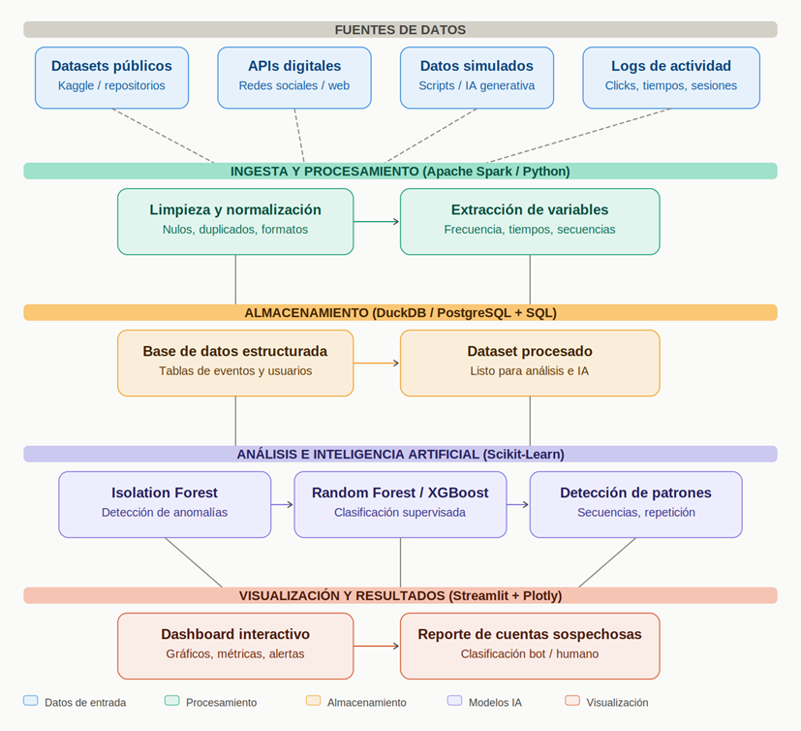

Posibles riesgos y retos
Durante el desarrollo del proyecto se han identificado los siguientes riesgos y retos técnicos que el equipo deberá gestionar a lo largo del cuatrimestre:
- Calidad y disponibilidad de los datos: Los datasets públicos disponibles en plataformas como Kaggle pueden estar desactualizados, tener un volumen limitado o no representar adecuadamente el comportamiento artificial moderno. Esto podría afectar la precisión del modelo de detección.

- Datos desbalanceados: en la mayoría de los escenarios reales, los bots representan una minoría en comparación con los usuarios humanos, lo que genera un desbalance en las clases del dataset. Esto representa un reto importante para entrenar modelos de clasificación que no estén sesgados hacia la clase mayoritaria.

- Sofisticación del comportamiento artificial: los bots modernos que utilizan Inteligencia Artificial son capaces de imitar patrones de comportamiento humano con alta precisión, lo que dificulta su detección incluso con modelos avanzados. Este es uno de los retos técnicos más importantes del proyecto.

- Limitaciones técnicas del equipo: el uso de herramientas como Apache Spark implica una curva de aprendizaje considerable. Para mitigar este riesgo, el equipo considera comenzar con procesamiento en Python puro y migrar progresivamente hacia Spark conforme se avance en el cuatrimestre.
- Restricciones de privacidad y acceso a APIs: algunas plataformas digitales han limitado o eliminado el acceso público a sus APIs (como X/Twitter), lo que podría reducir las posibilidades de obtener datos en tiempo real. Como plan de contingencia se priorizará el uso de datasets públicos y datos simulados.

- Coordinación y trabajo colaborativo: al ser un equipo de cinco integrantes con diferentes responsabilidades académicas y personales, la gestión del tiempo y la distribución de tareas representa un reto organizativo. Para mitigarlo, el equipo utilizará GitHub como herramienta de colaboración y control de versiones, estableciendo ramas de trabajo individuales por fase.

Referencias bibliográficas

Cloudflare. (s.f.). What is ad fraud? | Ad click fraud. Cloudflare
https://www.cloudflare.com/learning/bots/what-is-ad-fraud/

Imperva. (2024). 2024 Bad Bot Report. Imperva.
https://www.imperva.com/resources/resource-library/reports/2024-bad-bot-report

Imperva. (2025). 2025 Imperva Bad Bot Report: How AI is supercharging the bot threat. Imperva.
https://www.imperva.com/blog/2025-imperva-bad-bot-report-how-ai-is-supercharging-the-bot-threat/

Microsoft. (s.f.). ¿Qué es la detección de anomalías?
https://learn.microsoft.com/es-es/azure/ai-services/anomaly-detector/

BBVA. (s.f.). Cómo la inteligencia artificial ayuda a detectar fraudes digitales.
https://www.bbva.com/es/innovacion/como-la-inteligencia-artificial-ayuda-a-detectar-fraudes/

IBM. (s.f.). ¿Qué es la inteligencia artificial (IA)?
https://www.ibm.com/es-es/think/topics/artificial-intelligence?

